h  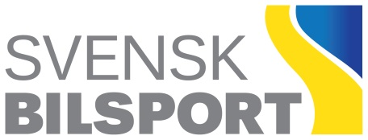 | ANSÖKAN OM  NATIONELL KLASSNING | KLJ 2017-06-01

För att kunna homologera ett fordon krävs att fordonet har en Nationell- (SBF) eller Internationell (FIA) klassning. Saknas dessa handlingar finns möjligheten att göra en sådan klassning av fordonet. Detta gäller endast de bilar som omfattas av Grupp E/F reglementet. För att handlingarna ska kunna tas fram är det av yttersta vikt att nedanstående uppgifter ifylls. Avgift för en sådan handling enligt SBF:s avgiftslista.

Ansökande:

Namn: |  |  | Personnummer:

Adress:

Postadress:

Telefon/Mobil:

E-post:

Fordonet:

Registreringsnummer: | Årsmodell:

Bilmärke / Typ / Modell:

Chassinummer:

Eventuella frågor besvaras av: Pär Karlsson

Svenska Bilsportförbundet 08-626 33 03 (Dagtid)
par.karlsson@sbf.se

OBS!
Ifylld ansökan skickas till:
teknik@sbf.se

